МИНИСТЕРСТВО ТРАНСПОРТА РОССИЙСКОЙ ФЕДЕРАЦИИ

ФЕДЕРАЛЬНОЕ АГЕНТСТВО ЖЕЛЕЗНОДОРОЖНОГО ТРАНСПОРТА
ФИЛИАЛ ФЕДЕРАЛЬНОГО ГОСУДАРСТВЕННОГО БЮДЖЕТНОГО ОБРАЗОВАТЕЛЬНОГО УЧРЕЖДЕНИЯ ВЫСШЕГО ОБРАЗОВАНИЯ
«САМАРСКИЙ ГОСУДАРСТВЕННЫЙ УНИВЕРСИТЕТ ПУТЕЙ СООБЩЕНИЯ» в г. Алатыре

МЕТОДИЧЕСКАЯ РАЗРАБОТКА
ОТКРЫТОГО УРОКА
ПО УЧЕБНОЙ ДИСЦИПЛИНЕ
ОУД.09 ИНФОРМАТИКА

для специальностей
08.02.10 Строительство железных дорог, путь и путевое хозяйство
23.02.06 Техническаяэксплуатация подвижного состава железных дорог
23.02.01 Организация перевозок и управление на транспорте
(по видам)
09.02.03 Программирование в компьютерных системах

УРОВЕНЬ ПОДГОТОВКИ - БАЗОВЫЙ

НА ТЕМУ: ПОСТРОЕНИЕ АЛГОРИТМОВ. РЕШЕНИЕ РАЗЛИЧНЫХ
ЗАДАЧ НА ЯЗЫКЕ PASCAL.

Алатырь 2019

ОДОБРЕНО  Председатель ЦК  математических и общих  естественно-научных дисциплин  _________Р.В. Пасюнина  «___»_________ 2019 г. | УТВЕРЖДАЮ  Зам. директора  по учебной работе  _________ Т.Ю. Базилевич  «___»____________ 2019 г.
В данной методической разработке на этапе повторение пройденного материала использовался метод–словесный в виде беседы со студентами, что позволяет хорошему усвоению знаний.

Аннотация
к методической разработке открытого урока
по дисциплине ОУД.09 «Информатика» на тему «Построение алгоритмов. Решение различных задач на языке Pascal.»

Преподаватель: Самкина Т.Ю.

Данный методический материал является методической разработкой открытого урока по дисциплине ОУД.09 «Информатика» на тему: «Построение алгоритмов. Решение различных задач на языке Рascal.».
Методическая разработка содержит:
- Оглавление, содержащее перечень разделов методической разработки с указанием номеров страниц. Заголовки в оглавлении даются в точном соответствии с заголовками методической разработки;
- Введение, которое дает обоснование выбора вида занятия;
- План урока;
- Основная часть, в которой описываются методы и приемы, используемые при проведении урока, деятельность студентов;
- Заключение, обобщает основную идею содержания методической разработки;
- Приложения, содержащие: домашнее задание в форме практического занятия, образцы слaйдов программы Power Point.
Материал методической разработки можно использовать при проведении уроков и внеклассных учебных мероприятий по информатике.

Содержание

Введение..................................................................................................5
План открытого урока............................................................................6
Методика проведения открытого урока……………………………....9
Заключение……………………………………………………………19
Список используемой литературы…………………………………...20
Приложения...........................................................................................21

Введение
Методическая разработка содержит материал для повторения и закрепления изученный ранее. Нетрадиционная форма урока позволяет студентам свободно высказывать своё мнение, повышается интерес к предмету. Данная форма придаёт дух соперничества, развивает умение работать в команде, стремиться быть первым.
Методическая разработка урока-игры является актуальной для преподавателей, работающих с активными инновационными формами проведения занятия для систематизации и закрепления изученного материала с использованием информационно-коммуникативных технологий.
Основными целями данной темы являются:
Обучающие:
- проверить уровень усвоения знаний студентов по теме «Построение алгоритмов. Решение задач на языке Pascal».
- сформировать у обучающихся способность применять полученные знания при решении практических задач.
- теоретическое повторение ранее изученного материала в увлекательной форме.
Развивающие:
- развивать творческое и логическое мышление.
- формирование умения корректно выстраивать последовательность действий.
- обобщать и делать выводы.
Воспитательные:
- расширять общеобразовательный кругозор студентов.
- воспитывать умение работать в команде, уважение к сопернику, чувства ответственности;
-формировать самостоятельность, упорство в достижении цели.
Так же была поставлена следующая задача: закрепить знания по теме: «Построение алгоритмов. Решение различных задач на языке Pascal», научиться реализовывать алгоритмы в среде программирования и составлять программы на языке Pascal.

План открытого урока

Дисциплина: Информатика.
Тема занятия: Построение алгоритмов. Решение различных задач на языке Pascal
Дата проведения: 20.11.2019
Учебная группа: Л-19-1
Преподаватель: Самкина Т.Ю.
Место проведения: кабинет № 301
Цели занятия:
Обучающие:
- проверить уровень усвоения знаний студентов по теме «Построение алгоритмов. Решение задач на языке Pascal».
- сформировать у обучающихся способность применять полученные знания при решении практических задач.
- теоретическое повторение ранее изученного материала в увлекательной форме.
Развивающие:
- развивать творческое и логическое мышление.
- формирование умения корректно выстраивать последовательность действий.
- обобщать и делать выводы.
Воспитательные:
- расширять общеобразовательный кругозор студентов.
- воспитывать умение работать в команде, уважение к сопернику, чувства ответственности;
-формировать самостоятельность, упорство в достижении цели.
Задача:
- Закрепить знания по теме: «Построение алгоритмов. Решение различных задач на языке Pascal», научиться реализовывать алгоритмы в среде программирования и составлять программы на языке Pascal.

Компетенции:
ОК 1 Понимать сущность и социальную значимость своей будущей профессии, проявлять к ней устойчивый интерес;
ОК 2 Организовывать собственную деятельность, выбирать типовые методы и способы выполнения профессиональных задач, оценивать их эффективность и качество;
ОК 3 Принимать решения в стандартных и нестандартных ситуациях и нести за них ответственность;
ОК 4Осуществлять поиск и использование информации, необходимой для эффективного выполнения профессиональных задач, профессионального и личностного развития;
ОК 5 Использовать информационно-коммуникационные технологии в профессиональной деятельности;
ОК 6 Работать в коллективе и команде, эффективно общаться с коллегами, руководством, потребителями;
ОК 7 Брать на себя ответственность за работу членов команды (подчиненных), результат выполнения заданий;
ОК 8 Самостоятельно определять задачи профессионального и личностного развития, заниматься самообразованием, осознанно планировать повышение квалификации;
ОК 9 Ориентироваться в условиях частой смены технологий в профессиональной деятельности;
Тип занятия: урок игра
Форма обучения (по количеству обучающихся) – групповая.
Продолжительность учебного занятия – 90 минут.
Методы обучения по степени активности учебно-познавательной деятельности и приемы их реализации:
- Метод–словестный,
методический прием: словесный рассказ.
- Метод – наглядный,
методический прием: составление блок – схем
- Метод – поисковый.
методический прием: поиск правильного решения поставленной задачи.
Средства обучения:
Технические – использование мультимедийного проектора.
Программное обеспечение – использование программы Microsoft Power Point
Межпредметные связи: архитектура компьютерных систем, математика,
программирование.
Образовательные технологии, применяемые на уроке:
- Информационно-коммуникативные технологии.
- Технология обучение в сотрудничестве (работа в команде).
Литература (основная и дополнительная):
Основная:
1. Капралова М.А., Информационные технологии в профессиональной деятельности: учеб.пособие. — М.: ФГБУ ДПО «Учебно-методический центр по образованию на железнодорожном транспорте», 2018. — 311 с.
2. Информатика: учебник / Н.Д. Угринович. — Москва: КноРус, 2018. — 377 с. — Для СПО.
3. Информатика. Практикум: практикум / Н.Д. Угринович. — Москва: КноРус, 2018. — 264 с. — Для СПО.
4. ИНФОРМАТИКА В 2 Т. ТОМ 1 3-е изд., пер. и доп. Учебник для СПО Трофимов В. В. ; Под ред. Трофимова В.В. Год: 2018 / Гриф УМО СПО.
Дополнительная:
1. Основы информатики: учебник / В.Ф. Ляхович, В.А. Молодцов, Н.Б. Рыжикова. — Москва:КноРус, 2018. — 347 с. — СПО.
2. Информатика : учебное пособие / Н.И. Иопа. — Москва :КноРус, 2016. — 258 с. — Конспект лекций.
Интернет ресурсы:
Режим доступаhttps://www.book.ru/book/924189
Режим доступаhttp://umczdt.ru/books/42/225472/
Режим доступа https://www.book.ru/book/924220
Режим доступа https://www.book.ru/book/917889
Ход занятия:
1. Организационная часть 5 мин;
- проверка явки студентов;
- проверка внешнего вида студентов;
- проверка готовности к занятию;
2. Актуализация опорных знаний, умений и навыков 65 мин;
- постановка задачи;
- проверка усвоения знаний предыдущей темы в форме игры;
3. Рефлексия (Подведение итогов) - 10 мин;
- подведение итогов занятия.
4. Домашнее задание – 10 мин;
- разъяснение порядка выполнения практического занятия;

Методика проведения открытого урока
- Организационный момент
Приветствие. Преподаватель и студенты приветствуют друг друга.
Определение отсутствующих студентов. Дежурный сообщает об отсутствующих студентах. Преподаватель отмечает в журнале.
Организация внимания студентов. Преподаватель настраивает студентов на рабочую атмосферу, предлагает им сосредоточиться и быть внимательными на протяжении всего урока.
- Сообщение темы, целей урока и задачи
Сообщается тема урока, формулируются цели, ставиться задача. При сообщении темы занятия демонстрируются слайды 1-3 (см. Приложение 1).
- Актуализация опорных знаний
При проведении актуализации широко используются возможности мультимедийного проектора.
- Повторение пройденного материала.
  - Правила игры первого тура «Брей-ринг»
4 слайд (см. Приложение 1).
Преподаватель: Урок у нас будет проходить в форме игры! Ребята, вы очутились в прекрасной стране «ИНФОГРАД». Сегодня мы закрепим ранее изученный материал. Вспомнить все про алгоритмы, а также у вас будет возможность проявить свои знания и смекалку. Приятного путешествия!
В город ведут две дороги. Давайте разделимся на две команды, чтобы ничего не упустить, а заодно и узнаем какая команда будет быстрее и смекалистей. И так 1 команда будет называться «ЭРУДИТЫ», вторая «ВИРТУАЛЫ».
Теперь, когда наши команды готовы и ждут с нетерпением старта, я расскажу вам правила нашего путешествия.
Чтобы определить какая команда по какой дорожке пойдет, нам с вами необходимо пройти первое испытание которое называется брейн-ринг.
5 слайд (см. Приложение 1).
Преподаватель: На каждый вопрос командам отводится по 1 мин. Если вы готовы дать ответ необходимо нажать на звоночек, в случае если ответ не верный ход переходит команде соперников. Какая команда быстрее всех даст большее количество правильных ответов, та и будет выбирать дорогу первыми. Итак, мы начинаем.
Вопросы брейн – ринга
6 слайд (см. Приложение 1).
Последовательность действий со строго определенными правилами выполнения? (Алгоритм)
7 слайд (см. Приложение 1).
Назовите фамилию известного учёного, в честь которого назван язык программирования? (Паскаль)
8 слайд (см. Приложение 1).
Что такое графическое задание алгоритма? (Блок-схема)

9 слайд (см. Приложение 1).
С фамилией какого из древних ученых связано происхождение слова «Алгоритм»?(Аль-Хорезми)
10 слайд (см. Приложение 1).
Описание действий, которые выполняются однократно в заданном порядке? (Линейный алгоритм)
11 слайд (см. Приложение 1).
Свойство алгоритма всегда состоять из отдельных шагов? (Дискретность)
12 слайд (см. Приложение 1).
За какое действие отвечает данная фигура в блок – схеме?

(Ввод или вывод данных)
13 слайд (см. Приложение 1).
Описание действий, которые должны повторятся указанное число раз или пока не выполнено заданное условие? (Циклический алгоритм)
14 слайд (см. Приложение 1).
Какое понятие описывают данные прилагательные?
Литературный, годовой, исторический, бесконечный, экономический, производственный, нулевой, вложенный, внешний, внутренний...(Цикл)
15 слайд (см. Приложение 1).
За какое действие отвечает данная фигура в блок – схеме?

(Условие)
  - Правила игры второго тура «Карта»
26 слайд (см. Приложение 1).
Преподаватель: В этом раунде победила команда Эрудиты!
Команда, набравшая большее количество правильных ответов, может выбрать свою дорожку и имеет право первого хода. И помните, тот кто быстрее доберется до города и будет считаться победителем. В пути вам будет необходимо решить задачи связанные с алгоритмами.
На голубой дорожке их 6, на желтой 7. Услышав вопрос, команда должна дать на него ответ в течении 2 минут. Если ответ правильный, команда продвигается вперед, если нет - стоит на месте. Затем право хода передается другой команде. Задача прийти к финишу первыми. Итак, мы начинаем!

27 слайд (см. Приложение 1).
Составьте блок-схему циклического алгоритма по предложенной вам программе. Элементы блок схемы находятся у вас на парте.
Ответ:
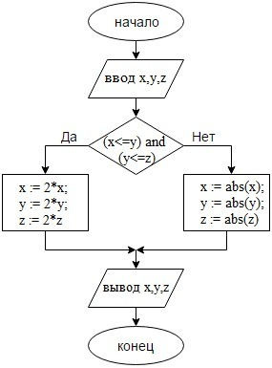

28 слайд (см. Приложение 1).
Составьте блок-схему циклического алгоритма с постусловием по предложенной вам программе. Элементы блок схемы находятся у вас на парте.
Ответ:

29 слайд (см. Приложение 1).
Сопоставьте конструкцию алгоритма и его название:
- линейный алгоритм;
- неполная форма разветвляющегося алгоритма;
- полная форма разветвляющегося алгоритма;
- циклический алгоритм.
Элементы и их названия находятся на парте.
Полная форма  разветвляю-  щегося  алгоритма | Циклический алгоритм | Линейный алгоритм | Неполная форма разветвля-ющегося алгоритма
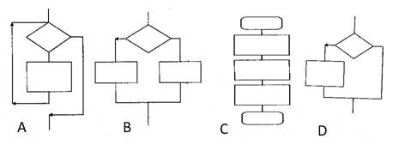

30 слайд (см. Приложение 1).
Назовите каждый элемент блок-схемы элементы и их названия находятся на парте
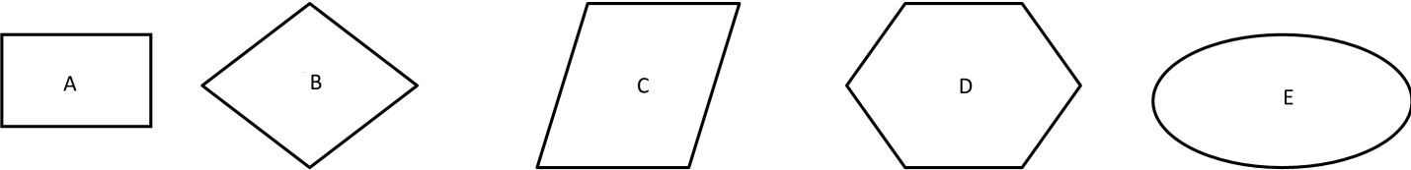

Действие | Условие | Ввод и вывод данных | Начало цикла с параметром | Начало или конец алгоритма

31 слайд (см. Приложение 1).
В программе вычисления гипотенузы в операторе присваивания не указано арифметическое выражение (с = √(a^2+b^2 )).Как оно может быть записано? Ответ напишите на листе.
Ответ: SQRT( SQR ( A) + SQR (B))

32 слайд (см. Приложение 1).
Расположите в правильном порядке строки программы, вычисляющие периметр и площадь параллелограмма. Программа в разрезанном виде находятся у вас на парте
program pr;
uses ctr;
var a,b,c,h,p,s:interger;
begin
clrscr;
a:=6;b:=3;h:=4;
p:=2*(a+b);
writeln(‘p=’,p,’ s=’,s);
end.
33 слайд (см. Приложение 1).
Кроссворд Он тоже находится у вас на парте! Ваша задача отгадать как можно больше слов.
 |  | ¹ |  |  | А
 | ² |  |  |  | Л
 |  | ³ |  |  | Г
 | ⁴ |  |  |  | О
 |  |  |  | ⁵ | Р
 |  |  |  | ⁶ | И
⁷ |  |  |  |  | Т
⁸ |  |  |  |  | М

Вопросы:
- Действие, которое понимает и умеет выполнять исполнитель?
- Объект, который выполняет алгоритм?
- Запись алгоритма на языке программирования?
- Указатель того места, с которого можно вводить текст?
- Обстановка, в которой выполняет алгоритм исполнитель?
- Алгоритм, в котором действия выполняются в порядке их записи, последовательно?
- Программа для работы с текстом?
- Сведения об окружающем мире?

Ответ:
 |  | ¹ К | О | М | А | Н | Д | А
 | ² И | С | П | О | Л | Н | И | Т | Е | Л | Ь
 |  | ³ П | Р | О | Г | Р | А | М | М | А
 | ⁴ К | У | Р | С | О | Р
 |  |  |  | ⁵ С | Р | Е | Д | А
 |  |  |  | ⁶ Л | И | Н | Е | Й | Н | Ы | Й
⁷ Р | Е | Д | А | К | Т | О | Р
⁸ И | Н | Ф | О | Р | М | А | Ц | И | Я

334 слайд (см. Приложение 1).
Кроссворд Он тоже находится у вас на парте! Ваша задача отгадать как можно больше слов.
Л
И
Н
Е
Й
Н
Ы
Й

Вопросы:
- Объект, который выполняет алгоритм?
- Сведения об окружающем мире?
- Действие, которое понимает и умеет выполнять исполнитель?
- Обстановка, в которой выполняет алгоритм исполнитель?
- Алгоритм который выполняется подряд несколько раз?
- Как по другому называют алгоритм?
- Какой код используется при записи алгоритма на языке программирования ?
- Какой обмен памяти используется для хранения копий фрагмента ?

Ответ:
 | ¹И | С | П | О | Л | Н | И | Т | Е | Л | Ь
 |  | ²И | Н | Ф | О | Р | М | А | Ц | И | Я
 |  |  |  |  |  | ³К | О | М | А | Н | Д | А
 |  |  |  |  |  |  |  | ⁴С | Р | Е | Д | А
⁵Ц | И | К | Л | И | Ч | Е | С | К | И | Й
 |  |  |  |  |  |  | ⁶П | Л | А | Н
 | ⁷П | Р | О | Г | Р | А | М | М | Н | Ы | Й
 |  |  | ⁸Б | У | Ф | Е | Р | Н | Ы | Й

35 слайд (см. Приложение 1)
Чему равна переменная «b» после выполнения фрагмента программы?
a := 10; b := 5;
if a>=b then b:=b+7 else a:=a+7;
Ответ: 12
36 слайд (см. Приложение 1)
Чему равна переменная «b» после выполнения фрагмента программы?
a := 10; b := 3;
if a>b then b:=b+12 else b:=b+7;
Ответ: 15
37 слайд (см. Приложение 1)
Расшифруйте известную пословицу!
восхождение
Препятствие в виде возвышенности
Умный?
обход
нет
да

Ответ: «Умный в гору не пойдет, умный гору обойдет!»

38 слайд (см. Приложение 1)
Расшифруйте известную пословицу!
i = 0
i <= 7
отрежь
i = i + 1
отмерь
нет
да

Ответ: «Семь раз отмерь, одни раз отрежь!»
39 слайд (см. Приложение 1)
Расшифруйте анаграмму. Как данное слово связано с программированием?
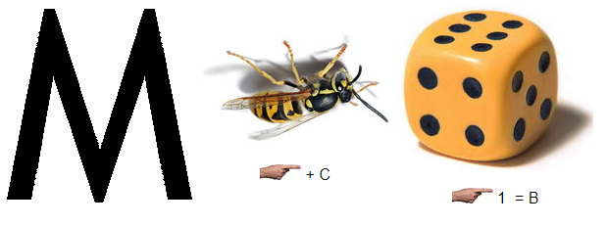

Ответ: Массовость, Свойство алгоритма
53 слайд (см. Приложение 1)
Преподаватель: Вот и добрались мы с вами до города! Приятное было путешествие!
Ребята! вы огромные молодцы, справились с поставленной задачей я считаю, блестяще! Отдельно хочу выделить команду Эрудиты, наших победителей! Но это еще не все обратите внимание у каждого из вас на парте лежит вырезанная ладонь где на каждом из пальчиков написаны фразы над которыми я предлагаю вам поразмышлять самостоятельно, за тем я выборочно проверю и зачитаю ваши мысли!
- было интересно…
- было трудно…
- я выполнял задания…
- теперь я могу…
- я понял, что…
- Подведение итогов урока
Преподаватель отмечает работу студентов. Произносит заключительное слово.
- Сообщение домашнего задания
Студентам предлагается записать домашнее задание:
1) выполнить практическое занятие;
В конце занятия преподаватель благодарит студентов за хорошую работу.

Заключение
С целью качественного изучения информатики, использовались следующие методы обучения: Метод–словесный, методический прием: словесный рассказ. Метод – наглядный, методический прием: составление блок – схем.
Таким образом, игровая форма урока сформировала познавательную деятельность студентов, понимание сути алгоритмов, их свойств, способов описания, теоретические знания в области алгоритмики.
Домашнее задание, разработанное и используемое в системе контроля знаний студентов, способствует закреплению и проверке различной степени усвоения учебного материала.
Список используемой литературы
Основная:
1. Капралова М.А., Информационные технологии в профессиональной деятельности: учеб.пособие. — М.: ФГБУ ДПО «Учебно-методический центр по образованию на железнодорожном транспорте», 2018. — 311 с.
2. Информатика: учебник / Н.Д. Угринович. — Москва: КноРус, 2018. — 377 с. — Для СПО.
3. Информатика. Практикум: практикум / Н.Д. Угринович. — Москва: КноРус, 2018. — 264 с. — Для СПО.
4. ИНФОРМАТИКА В 2 Т. ТОМ 1 3-е изд., пер. и доп. Учебник для СПО Трофимов В. В. ; Под ред. Трофимова В.В. Год: 2018 / Гриф УМО СПО.
Дополнительная:
1. Основы информатики: учебник / В.Ф. Ляхович, В.А. Молодцов, Н.Б. Рыжикова. — Москва:КноРус, 2018. — 347 с. — СПО.
2. Информатика : учебное пособие / Н.И. Иопа. — Москва :КноРус, 2016. — 258 с. — Конспект лекций.
Интернет ресурсы:
Режим доступаhttps://www.book.ru/book/924189
Режим доступаhttp://umczdt.ru/books/42/225472/
Режим доступа https://www.book.ru/book/924220
Режим доступа https://www.book.ru/book/917889
Приложение 1.
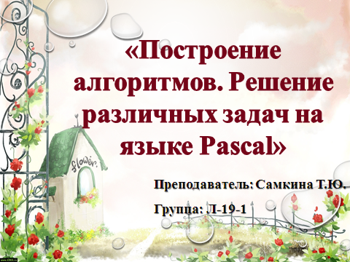 | 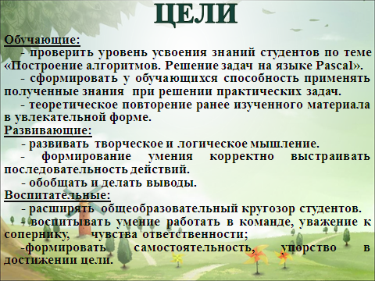
Слайд 1 | Слайд 2
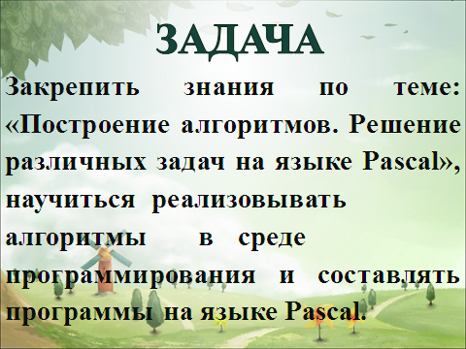
Слайд 3 | Слайд 4
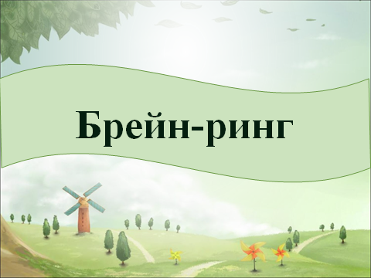 | 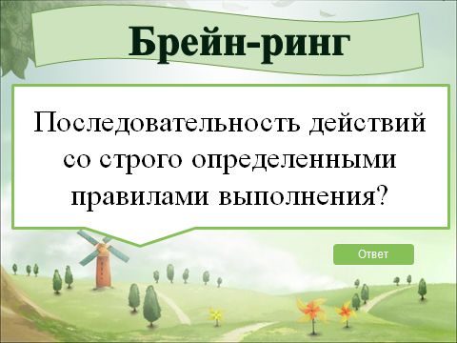
Слайд 5 | Слайд 6
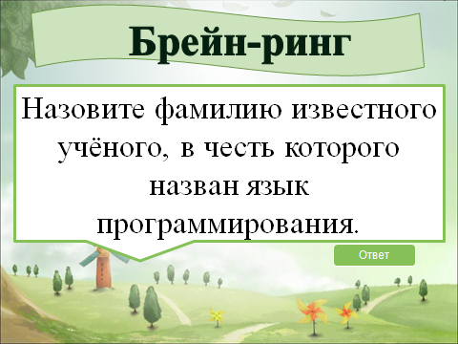 | 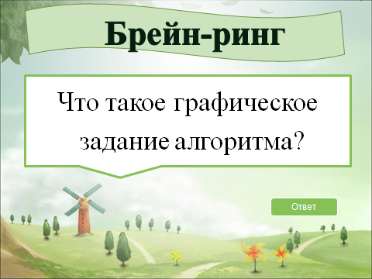
Слайд 7 | Слайд 8
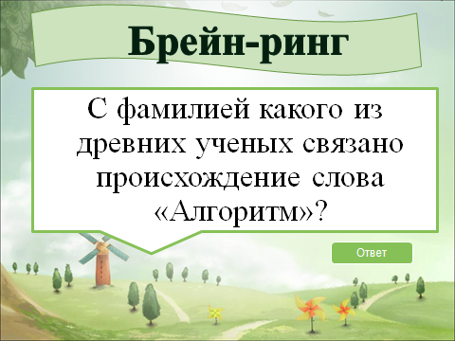 | 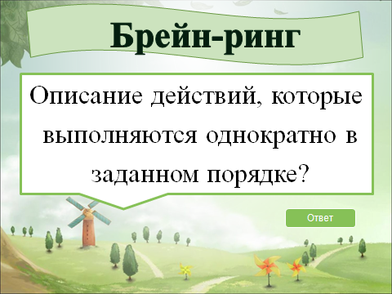
Слайд 9 | Слайд 10
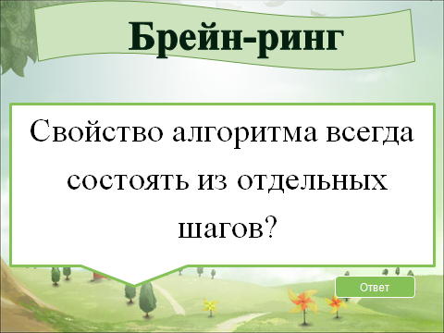 | 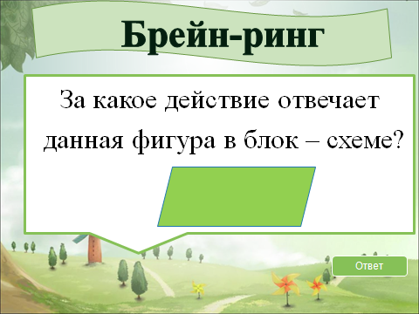
Слайд 11 | Слайд 12
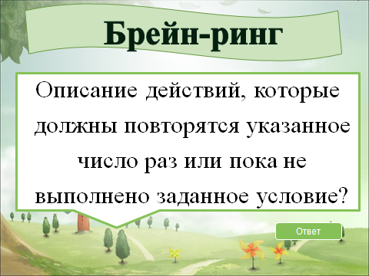 | 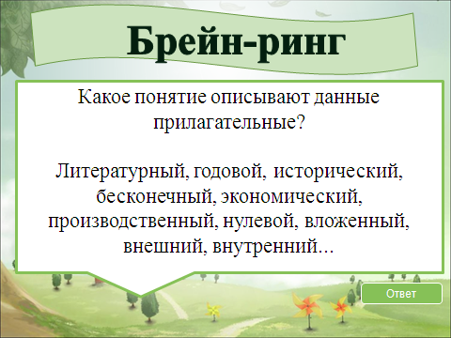
Слайд 13 | Слайд 14
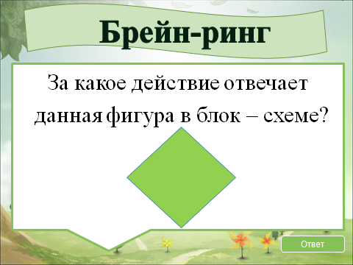 | 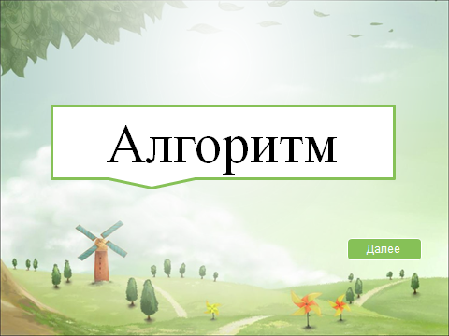
Слайд 15 | Слайд 16
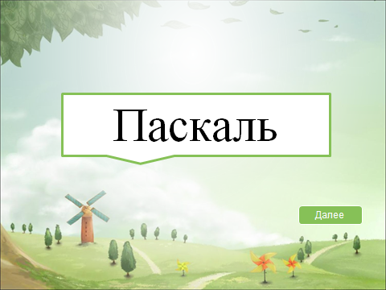 | 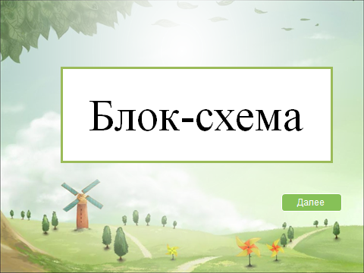
Слайд 17 | Слайд 18
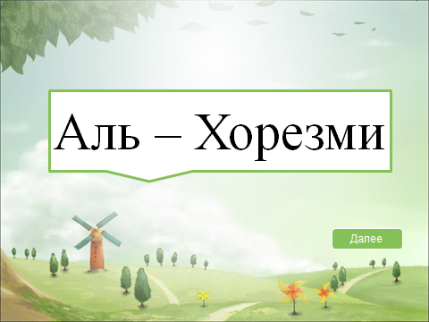 | 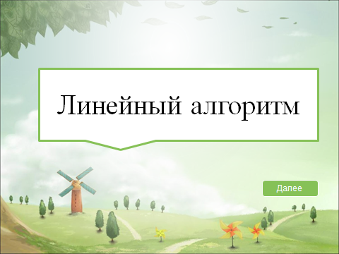
Слайд 19 | Слайд 20
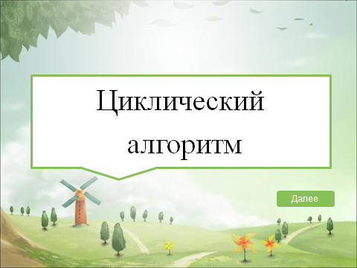 | 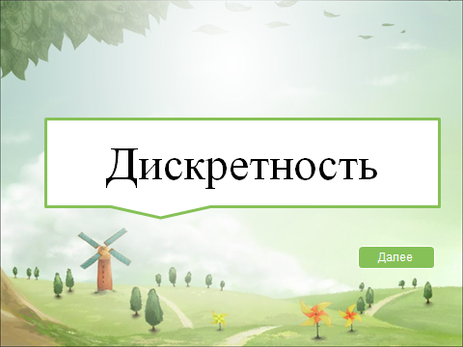
Слайд 21 | Слайд 22
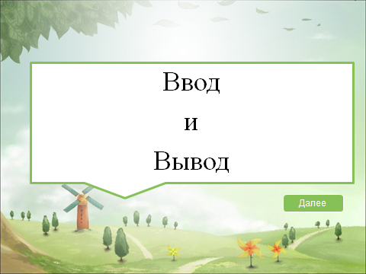 | 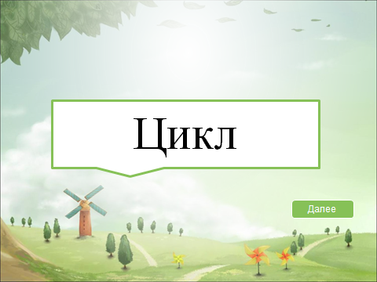
Слайд 23 | Слайд 24
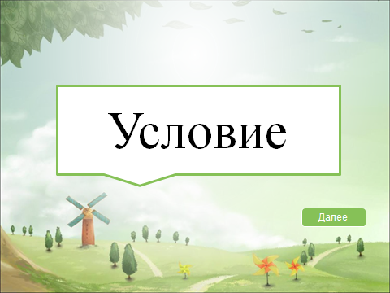 | 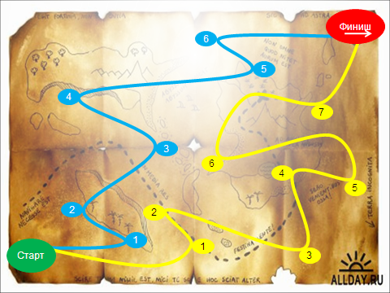
Слайд 25 | Слайд 26
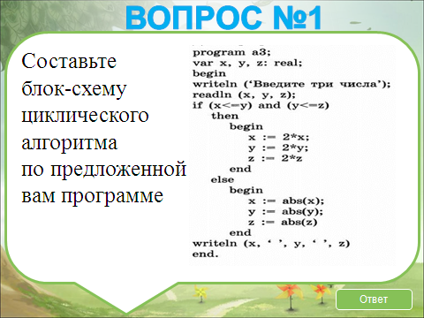 | 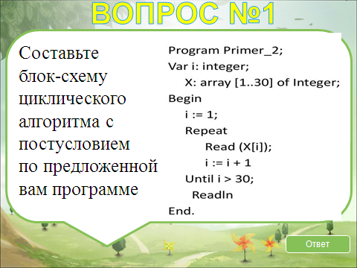
Слайд 27 | Слайд 28
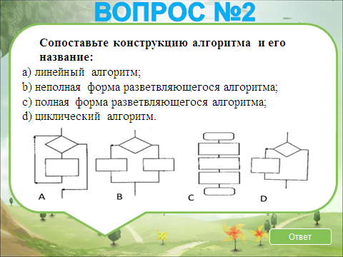 | 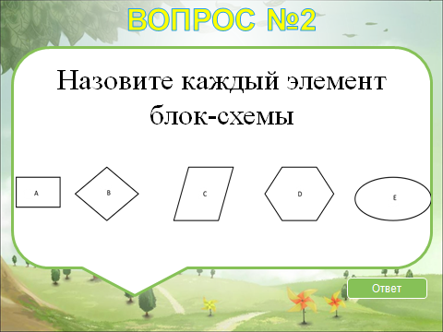
Слайд 29 | Слайд 30
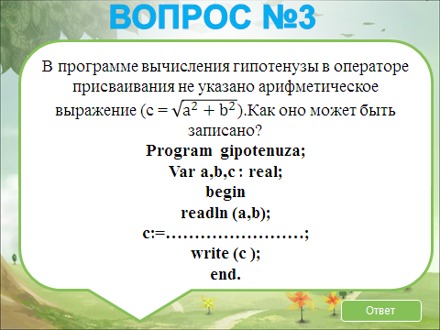 | 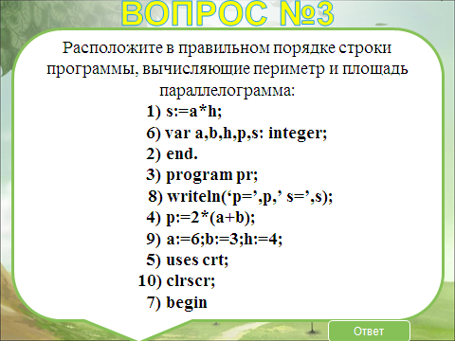
Слайд 31 | Слайд 32
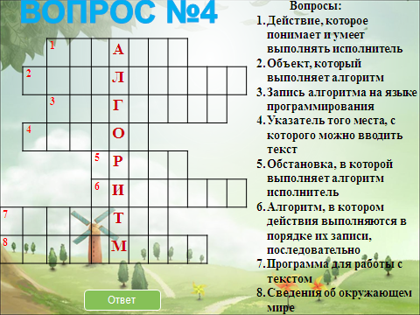 | 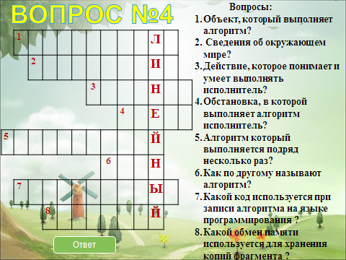
Слайд 33 | Слайд 34
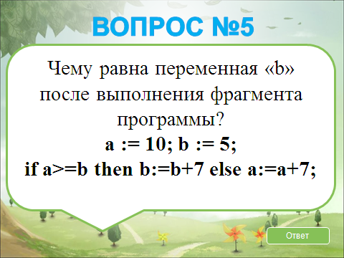 | 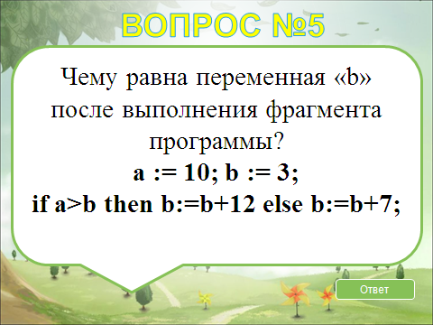
Слайд 35 | Слайд 36
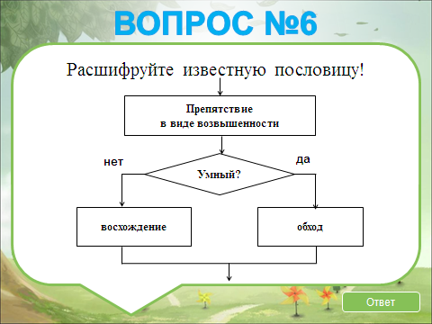 | 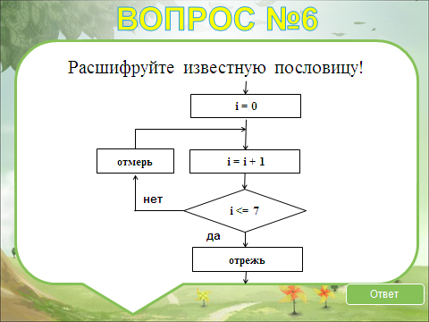
Слайд 37 | Слайд 38
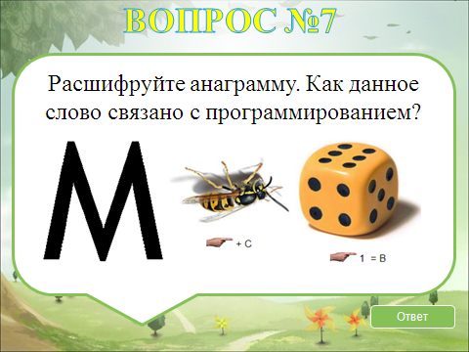 | 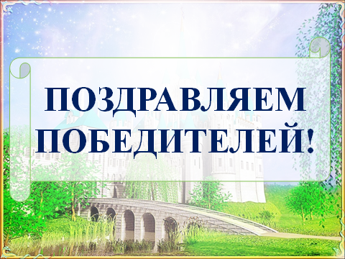
Слайд 39 | Слайд 40

Приложение 2.
Практическое занятие №6
Цель: познакомиться со средой программирования Паскаль, научиться тестировать готовые программы на компьютере.
Оборудование и раздаточный материал: персональный компьютер, Pascal

Краткие теоретические сведения и учебно-методические материалы по теме практического занятия:
Язык программирования Паскаль был разработан в 1971 году и назван в честь Блеза Паскаля – французского ученого, изобретателя механической вычислительной машины. Автор языка Паскаль – швейцарский профессор Никлаус Вирт.
Паскаль – это универсальный язык программирования, позволяющий решать самые разнообразные задачи обработки информации.
Структура программы на Паскале
Заголовок программы: Program <имя программы>;
Раздел описания переменных Var a, b: integer; с, d: real;. Список имен переменных записывается через запятую, тип указывается после двоеточия. В стандарте языка Паскаль существуют два числовых типа величин: integer – целый тип, real - вещественный.
Раздел операторов — основная часть программы. Начало и конец раздела операторов программы отмечаются служебными словами begin (начало) и end (конец). В самом конце программы ставится точка:
begin
<операторы>
end.
Операторы ввода, вывода, присваивания
Ввод исходных данных с клавиатуры происходит по оператору read (read — читать) или readln (readline — читать строку):
read<список переменных> или readln<список переменных>
При выполнении команды ввода компьютер ожидает действий пользователя. Пользователь набирает на клавиатуре значения переменных в том порядке, в каком переменные указаны в списке, отделяя их друг от друга пробелами. В конце нажимается клавиша Enter.
Вывод результатов происходит по оператору write или writeln:
write<список вывода> или writeln<список вывода>
Результаты выводятся на экран компьютера в порядке их перечисления в списке.
Арифметический оператор присваивания:
<числовая переменная>:=<арифметическое выражение>
Арифметическое выражение может содержать числовые константы и переменные, знаки арифметических операций, круглые скобки. Кроме того, в арифметических выражениях могут присутствовать функции.

Ход работы:

Задание №1. Определить среднее арифметическое значение двух чисел, если a положительное число в противном случае частное (с=a/b). Запись решения задачи представлена на алгоритмическом языке. Необходимо составить блок- схему алгоритма ветвления.
алг числа
вещ a,b,c
нач
ввод a,b
если a>0
то с:=(a+b)/2
иначе с:=a/b
все
вывод с
кон

Задание 2. Даны 3 стороны треугольника а,b,с. Необходимо составить программу на языке Pascal для нахождения площади и полупериметра треугольника по формуле Герона.
Задание №3. Сделать вывод о проделанном практическом занятии:
Содержание отчета:

Отчет должен содержать:
- Название работы.
- Цель работы.
- Задание и его решение.
- Вывод по работе.

Вопросы для закрепления теоретического материала к практическому занятию:
  - Что такое алгоритм?
  - Из каких структур составляется алгоритм?
  - На какие три вида делятся данные?

Приложение 3.

Ответы к практическому занятию №6

Задание №1.
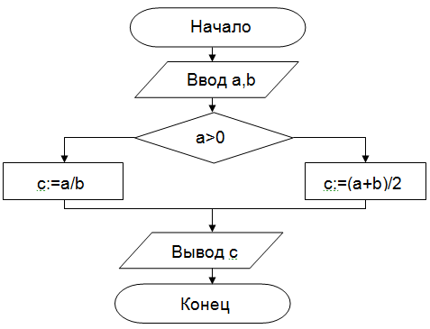
Залдание№2.
program abc;
var a,b,c,P,S,P2:real;
begin
writeln('Введите первую сторону: ');
readln(a);
writeln('Введите вторую сторону: ');
readln(b);
writeln('Введите третью сторону: ');
readln(c);
if (a+b<c) or (a+c<b) or (b+c<a) then
writeln('Ваш треугольник не существует')
else
P:=a+b+c;
P2:=P/2;
S:=sqrt(P2*(P2-a)*(P2-b)*(P2-c));
writeln('Полупериметр = ',P);
writeln('Площадь = ',S);
end.

